Luca

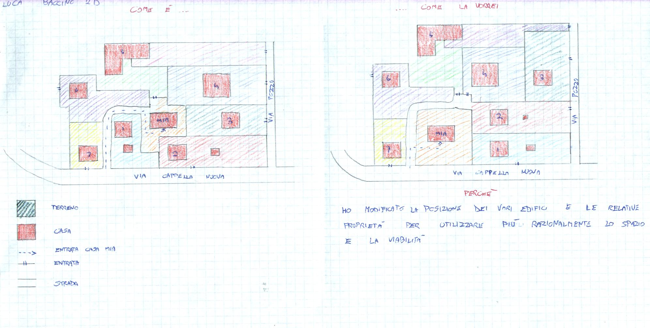

Zona rappresentata: “I dintorni di casa mia”
Modifiche apportate: “Ho modificato la posizione dei vari edifici e le loro proprietà”
Motivo delle modifiche: “Per utilizzare più razionalmente lo spazio”

